АОУ ВО ДПО «Вологодский институт развития образования»

Центр непрерывного повышения профессионального мастерства педагогических работников в г. Вологде

**Методические рекомендации**

**по формированию умений обучающихся начальной школы выполнять правила безопасного поведения в доме, на улице, природной среде**

Автор - составитель:

Зоя Александровна Кокарева,

старший методист сектора начального общего образования

Центра непрерывного повышения профессионального

мастерства педагогических работников в г. Вологде

АОУ ВО ДПО "Вологодский институт развития образования"

2024

Актуальность

Умения обучающихся выполнять правила безопасного поведения в доме, на улице, природной среде относится к предметным результатам и тесно связано с метапредметными и личностными результатами. Данное умение отражает дидактические единицы содержания федеральной рабочей программы по окружающему миру, связанные с освоением элементарных правил нравственного поведения в мире природы и людей. Кроме того, это умение отражает и метапредметный результат: использование знаково-символических средств представления информации для создания моделей изучаемых объектов и процессов и построение письменных речевых высказываний. Во всероссийской проверочной работе по окружающему миру проверке данного умения посвящено задание №7. Успешно справляются с данным заданием 69-74% обучающихся четвертых классов. Варианты задания разнообразны. Они касаются соблюдения правил дорожного движения, поведения в общественных местах, в школе, соблюдения правил здорового образа жизни.

Задание состоит из 2 частей. В первой части задания требуется распознавание знаков и описание того, где они встречаются. Вторая часть связана с проверкой умения выстраивать письменное речевое высказывание и предполагает формулирование правила, отражающего тот или иной знак или

модель.

В целом, данное умение актуально в связи с реализацией одной из главных задач начального общего образования- формированием личности младшего школьника, признающего ценность здорового образа жизни, выполняющего правила экологически безопасного поведения, правила совместной жизнедеятельности.

В тоже время в действующих учебниках по окружающему миру для 4 классов недостаточно учебного материала для формирования и закрепления данных умений, так как в основном содержание данного раздела рассматривается в 1-3 классах. В связи с этим необходимо включение в образовательный процесс дидактических единиц для актуализации знаний, полученных в 1-3 классах и проектирование учебных ситуаций по формированию у обучающихся уменийвыполнять правила безопасного поведения в доме, на улице, природной среде.

Цель рекомендаций: раскрыть содержательные и технологические аспекты формирования у обучающихся 4 -х классов уменийвыполнять правила безопасного поведения в доме, на улице, природной среде.

1.Основная часть.

1.1.Планируемые результаты по разделу «Правила безопасной жизнедеятельности» за курс начальной школы

Раздел «Правила безопасной жизнедеятельности» изучается в 1-4 классах. Но ряд умений представлен в программах для 1-3 класса, поэтому необходимо актуализировать знания и умения, полученные ранее, и в 4 классе.

Таблица 1.

Планируемые результаты по разделу «Правила безопасной жизни»

|  |  |
| --- | --- |
| Планируемые результаты по ФРП в 4 классе | Знания и умения из программы 2 и 3 класса, которые нужно актуализировать в 4 классе |
| соблюдать правила нравственного поведения на природе;  осознавать возможные последствия вредных привычек для  здоровья и жизни человека;  соблюдать правила безопасного поведения при использовании объектов транспортной инфраструктуры населённого пункта,  в театрах, кинотеатрах, торговых центрах, парках и зонах  отдыха, учреждениях культуры (музеях, библиотеках и т. д.);  соблюдать правила безопасного поведения при езде на велосипеде, самокате и других средствах индивидуальной мобильности;  осуществлять безопасный поиск образовательных ресурсов и  верифицированной информации в информационно-телекоммуникационной сети ≪Интернет≫;  соблюдать правила безопасного для здоровья использования  электронных образовательных и информационных ресурсов | соблюдать правила безопасного поведения во дворе жилого дома;  ориентироваться в возможных мошеннических действиях при общении в мессенджерах;  соблюдать правила безопасного поведения в школе; правила безопасного поведения пассажира наземного транспорта и метро;  соблюдать режим дня и питания;  безопасно использовать мессенджеры в условиях контролируемого доступа в сети Интернет;  соблюдать правила безопасности на учебном месте школьника во время наблюдений и опытов; безопасно пользоваться бытовыми электроприборами;  соблюдать правила здорового питания и личной гигиены;  соблюдать правила безопасного поведения пешехода;  соблюдать правила безопасного поведения в природе |

Федеральная рабочая программа по окружающему миру для 4 класса предлагает 6 уроков по данному разделу. В поурочном планировании по учебнику А.А. Плешакова на данный раздел отведены следующие уроки.

1. Экологические проблемы взаимодействия человека и природы
2. О вредных для здоровья привычках.
3. Правила цифровой грамотности при использовании Интернета.
4. Планирование маршрута с учетом транспортной структуры населенного пункта.
5. Правила поведения в общественных местах зонах отдыха, учреждениях культуры, торговых центрах.
6. Безопасное поведение приезде на самокате и велосипеде. Дорожные знаки.

Важно эти уроки дополнять учебными ситуациями по актуализации правил безопасного поведения пассажира наземного транспорт, безопасного пользования бытовыми электроприборами [1;3]. Это важно для закрепления умений, а также для подготовки к всероссийской проверочной работе, так как задания данной тематики есть в разных вариантах всероссийской проверочной работы. Другим аргументом для непрерывного тренинга данных умений являются жизненные ситуации, в которых обучающимся придется принимать самостоятельное решение.

Библиотека цифрового образовательного контента Академии просвещения содержит видеоуроки по данным темам <https://urok.apkpro.ru/> Платформа Московская электронная школа предлагает сценарии урока и учебной тем <https://uchebnik.mos.ru/main>

* 1. Рассмотрим учебные ситуации и задания, которые могут быть включены в уроки по разделу «Правила безопасной жизнедеятельности».

Учебные ситуации и задания по закреплению умений распознавать экологические знаки и формулировать письменные речевые высказывания.

Учебная ситуация включает мотивационный момент, постановку учебной задачи (и задания), организацию взаимодействия учителя и учащихся при ее выполнении, контроль и рефлексию.

Учитель предлагает рассмотреть картинку с экологическими знаками, спрашивает, где дети могли их увидеть.

Далее рассказывает ситуацию.

*Шел теплый майский день. Дети пришли играть рядом с кустарником, где весело пели птицы. Шел теплый майский день, дети слушали пение птиц, а затем стали играть, шуметь и кричать. На следующий день дети пришли на это же место и не услышали пения птиц. И больше птицы уже здесь не появились. Дети спросили у учителя, куда делись птицы, а он ответил, что они улетели в другое место, так как им не нужен шум, они готовятся выводить птенцов. Дети огорчились и сказали, что больше они там шуметь не будут. Но ведь другие ребята этого не знают.*

*Учитель предложил установить экологический знак.*

*Как вы думаете, какой это знак? Найдите его на рисунке. Зачем нужны знаки?*

Учащиеся отвечают, что необходимо узнать, что означают эти знаки, какие правила они устанавливают, и важно соблюдать эти правила.

Далее учитель предлагает задания.

* + 1. Рассмотреть знаки и устно составить правила поведения в соответствии с ним. Затем учитель представляет образец формулировки того или иного правила.

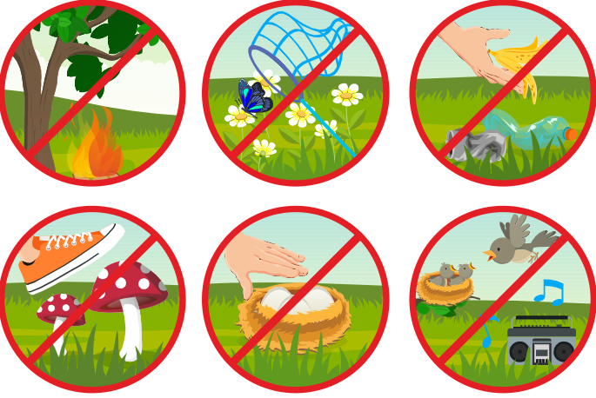

Учитель предлагает составить письменное речевое высказывание о правиле, которое изображено на том или ином рисунке. Если обучающимся сразу трудно составить грамотное письменное речевое высказывание, то можно предлагать такие задания.

1.2.2.Вставьте пропущенные слова в предложение

На первом рисунке изображен экологический ….., запрещающий ….. костры в лесу или на …….

Или

Первое правило связано с ……. разжигания ….. в лесу и на лугах.

Если обучающиеся затрудняются им может быть предложен список слов, из которых они выберут нужные слова. Например, для выполнения данного задания предлагается такой список слов: *запрет, знак, луг, костер, огонь,* *разжигать, тушить*. Учащийся должен выбрать слова самостоятельно, понимая при этом, что в списке есть лишние слова.

1.2.2. Составьте правило, которое отражает экологический знак, расположенный в нижнем ряду в центре картинки, на основе опорных слов.

Опорные слова: правило, птичьи гнезда, нельзя.

1.2.3. Подберите под правила, записанные ниже, экологические знаки. Укажите какому знаку соответствует каждое правило.

Правила:

### 1.Будьте осторожны, на этом участке возможен выход на проезжую часть диких животных.

2. Ловля рыб в этом месте запрещена

3. Будьте осторожны, на этом участке происходит сезонная миграция животных.

4. Купание запрещено!

 **

1

4

3

2

После устного обсуждения, учитель дает задание записать правила в тетрадь, так это позволит закрепить умение формировать письменное речевое высказывание.

1.2.4. Задание: «Узнай знак по описанию. Расскажи о нем».

Красный круг с красной чертой по диагонали. В круге изображено какое -либо цветковое растение.

Дети должны определить, что это знак «Рвать цветы запрещено» или «Сбор трав запрещен». Он предупреждает о том, что цветы находятся на грани исчезновения, а также об ответственности за вред, нанесенный природе.

Важно обучать пониманию терминов, связанных с правилами безопасного образа жизни, умений интерпретировать текст [2].

3.Учебные ситуации и задания на формирование умений проверять и оценивать собственные знание и выполнение правил безопасного поведения в доме, на улице, природной среде.

Учащимся предлагается проанализировать критерии оценки умения распознавать и описывать экологические, дорожные и другие знаки. Для этого предлагает проанализировать одно из заданий ВПР по окружающему миру и таблицу для его оценки.

3.1.Учитель предлагает рассмотреть таблицу, в которой раскрыты критерии оценки задания. Задает вопросы:

1. В каком случае можно получить один балл за выполнение первой части задания?
2. В каких случаях балл не ставится? Зачитайте это положение.
3. В каком случае можно получить два балла за выполнение второй части задания

Критерии оценки выполнения задания «Узнай экологический знак. Напиши правило»

|  |  |
| --- | --- |
| Содержание верного ответа и указания к оцениванию | Баллы |
| Правильный ответ должен содержать следующие элементы:  1) указание знака: В  2) правило: Здесь находится огнетушитель на случай пожара.  Правило может быть приведено в иной, близкой по смыслу формулировке.  *Если верно указан знак, и сформулировано правило* | 1 балл |
| Если верно указан знак, но правило не сформулировано  Если верно указан знак, а правило сформулировано неверно.  Знак не указан неверно. | 0 баллов |

Таблица 3.

|  |  |
| --- | --- |
| Содержание верного ответа и указания к оцениванию | Баллы |
| Правильный ответ должен содержать заполненную таблицу с указанием знаков и правил, которые отражает каждый знак.  А – Запрещается разорять гнёзда птиц.  Б – Вход с мороженым запрещён.  Правила могут быть приведены в иных, близких по смыслу формулировках. Важно, чтобы формулировка отражала смысл и назначение знака.  Верно указаны два знака, сформулированы два правила 2  ИЛИ Верно указан только один знак, сформулировано правило, которое он | 2 балла |
| Верно указано два знака, сформулировано только одно любое правило. ИЛИ Верно указан только один знак, сформулировано правило, которое оно отражает | 1 балл |
| Не сформулировано верно ни одного правила независимо от указания знаков.  ИЛИ Ответ неверный | 1. баллов |

* 1. Учащимся предлагается проанализировать и выполнить задание. Затем продумать критерии оценки правильности выполнения задания.

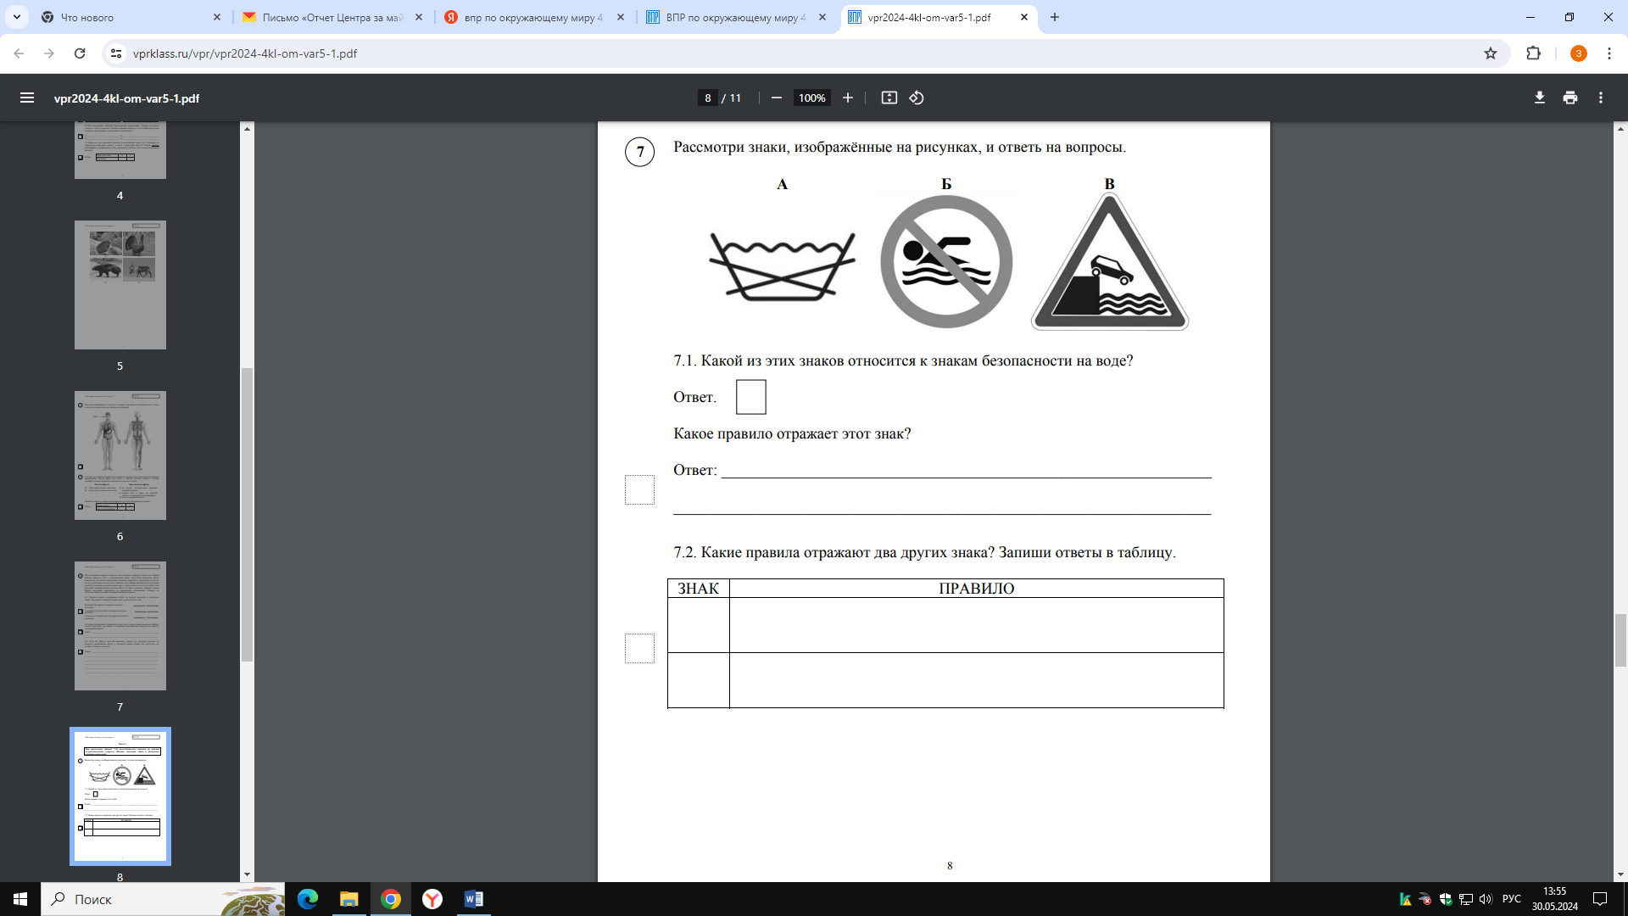

Правильный ответ на задание 7.1. Знак №1. Правило: В этом месте купание запрещено.

Учитель просит детей продумать иные формулировки, раскрывающие суть ответа верно.

Учащиеся предлагают: «Купаться нельзя!», «Здесь нельзя купаться!» Предлагают количество баллов для оценки этого задания.

* 1. Выполнение задания 7.2. в разных вариантах всероссийской проверочной работы по окружающему миру.

Предлагают формулировки правильного ответа.

А-эту вещь нельзя стирать.

В- выезд на набережную.

Продумывают иные формулировки, соответствующие содержанию знака.

Предлагают вариант оценки в баллах. Затем учитель знакомит с указаниями к оцениванию этого задания, включенного в один из вариантов ВПР.

Данный вид деятельности способствует осознанию учебных действий, понимаю учебной задачи, а , следовательно, более качественному выполнению подобных заданий.

Обучающихся обязательно нужно знакомить с критериями оценки, ставить их в ситуацию разработки указаний к оцениванию и самопроверки самооценки выполнения данного задания.

Кроме того, учащимся могут быть предложены для оценки задания, выполненные учениками прошлых лет. Для этого необходимо убрать оценку, поставленную учителем. Иными словами, важно поставить ученика в позицию эксперта.

* 1. Учебные задания, направленные на актуализацию ранее полученных знаний и умений. Их важно включать в сценарии уроков по окружающему миру в качестве заданий, направленных на непрерывное включенное повторение. Для этого достаточно отвести 3-4 минуты урока. Это важно, так как уроков окружающего мира всего два часа в неделю. Сформированное умение может утрачиваться без ситуаций непрерывного повторения.[].

Рассмотрим примеры заданий.

Задание 1. Распределите перечисленные привычки человека на две группы.

*Утренняя зарядка, кусание ногтей, курение, употребление наркотиков, правильное питание, игры на свежем воздухе.*

|  |  |
| --- | --- |
| **Полезные привычки** | **Вредные привычки** |
|  |  |

Задания могут сопровождаться рисунками**.**

Задание 2 **.**Объясни, как влияет курение на легкие человека?

Выпиши все правильные ответы.

1. Легкие человека получают больше кислорода.
2. Легкие человека становятся крепче.
3. Курение никак не влияет на легкие человека.
4. Легкие человека меньше получают кислорода.
5. В легких образуется мокрота, и у человека начинается кашель.

Задание 3.

Сравните, чем отличается обед Ани от обеда Инессы с точки зрения правильного питания? Выбери правильные ответы.

Оля скушала на обед салат из овощей, котлету с рисом, яблоко. Инесса скушала два куска пиццы и выпила чашку чая с пирожным. Во время еды Инесса смотрела телевизор, а Аня нет. Аня не торопилась, кушала, тщательно пережевывая пищу, а Инесса торопилась на занятия музыкой и ела очень быстро.

Обед Ани более правильный с точки зрения правильного питания, так как он содержит горячие блюда, овощи.

Обед Инессы более правильный с точки зрения правильного питания, так как он очень сытный.

Аня кушала правильно: не торопясь, не смотрела телевизор, тщательно пережевывала пищу.

Инесса кушала правильно, так как скорость приема пищи не влияет на ее переваривание.

Обе девочки питаются правильно, их обед содержит необходимые для питания организма вещества.

Задание 4

Сережа и Сева заполняли таблицу «Соблюдение правил гигиены». Кто из них лучше соблюдает правила гигиены?

|  |  |  |
| --- | --- | --- |
| Правила гигиены | Сережа | Сева |
| Перед едой моет руки | Всегда | Всегда |
| После еды полощу рот водой | Иногда | Никогда |
| Перед сном проветриваю свою комнату | Всегда | Всегда |
| Чищу зубы 2 раза в день | Всегда | Иногда |
| Мою фрукты перед едой | Иногда | Иногда |

Сделай письменный вывод.

* 1. Учебные ситуации и задания, направленные на проверку сформированности безопасного поведения в сети «Интернет».

### Задание №1.

Прочитайте секреты безопасности в сети «Интернет». Выберите, какие слова необходимо вставить в предложения из приведенного списка: *никогда, нужно, нельзя, всегда*

1. ........ сообщать персональные данные незнакомым или малознакомым людям в социальных сетях.
2. ............ защищать информацию о себе и своей семье.
3. Пароль от своего компьютера .... хранить в тайне от других людей.
4. …оставлять без присмотра мобильный телефон, планшет**.**
5. ...... не буду открывать письмо или файл, если не знаю, от кого оно пришло.

### Задание 2

Какие виды персональной информации опасно размещать в Интернете? Впиши необходимые слова в текст.

Опасно размещать в открытых профилях в Интернете ………… данные, ……. ........, фотографии интерьера квартиры, даты отпуска родителей и отъезда всей семьи.  Необходимо использовать настройки ограничения доступа к ...... информации.

### Задание 3

Распределите на две группы правила поведения в сети «Интернет»: правильное и неправильное поведение

*не указывать личную информацию о себе; открывать подозрительные сообщения; обновлять антивирусную программу; агрессивно общаться в соцсетях; не вступать в незнакомые сообщества; хранить свой пароль в тайне; загружать файлы без согласия взрослых; не открывать подозрительные сообщения; доверять незнакомцам в сети;  вести себя в соцсетях вежливо; не общаться в сети с незнакомыми людьми; участвовать в платных играх; рассказывать родителям о проблемах в сети; открывать сообщения с незнакомого адреса; не рассказывать родителям о проблемах в сети; указывать личную информацию о себе.*

|  |  |
| --- | --- |
| **Правильное поведение** | **Неправильное поведение** |
|  |  |

### Задание 4. Оцените правильность утверждений о безопасности в интернете: верно или неверно

### Не нужно в интернете указывать свои персональные данные

1. Не нужно спрашивать у родителей обо всём непонятном в интернете
2. Нужно загружать файлы, программу или музыку без согласия взрослых
3. Не нужно открывать сообщения с незнакомого адреса

### Задание 5

Что может произойти, если вас попросят при скачивании картинки или мелодии из Интернета  отправить СМС для подтверждения действия на сайте.

1. Ничего не произойдет.
2. В компьютер может попасть вирусная программа.
3. Могут быть списаны деньги с номера  телефона, с которого будет отправлена СМС.
4. На указанный адрес будет приходить спам.
5. Ничего не произойдет, если установлен антивирус.
6. Сайт предоставит какой - то бонус за СМС.

В заключение сделайте письменный вывод.

Заключение

Формирование знаний и умений безопасной жизнедеятельности -процесс длительный. Важно актуализировать умения обучающихся в течение всего периода обучения в начальной школе. Необходимо включать небольшие учебные ситуации и задания для закрепления умений в уроки разной тематики, иными словами, проектировать ситуации включенного повторения. В 4 классе только шесть уроков посвящено данной тематике, поэтому важно в содержание этих уроков включать не только дидактические единицы, посвященные конкретной теме, но и интегрировать информацию о других правилах безопасного поведения в природе и обществе. Например, на уроке по теме «Правила цифровой грамотности при использовании Интернета» возможно включение учебных ситуаций о режиме дня, правильном питании и др. Следует разнообразить формы предъявления заданий на проверку и оценку знаний и умений безопасной жизнедеятельности, чаще использовать задания, проверяющие умение письменно формулировать речевое высказывание.

Литература

1. Авдеева, Н.Н., Князева О.Л., Стеркина Р.Б. Безопасность. Учебно-методическое пособие по основам безопасности жизнедеятельности детей младшего школьного возраста. − М.: Детство-Пресс, 2007.

2.Кудрова Л.В Обучающий курс для ваших педагогов по функциональной грамотности: урок 2-как научить читать// Справочник заместителя директора школы. 2024. №3. С 32-35.

3.Студеникин М.Я. Книга о безопасном образе жизни детей. 3–е издание, исправленное и дополненное/М.Я. Студеникин. – М.: Медицина, 2011.